江西省抚州市临川十中2014届高三上学期期中考试 理科数学 Word版含答案

一、选择题（本大题共10小题，每小题5分，共50分．）
1.设集合M＝{1,2}，N＝{a²}，则“a＝1”是“N⊆M”的( )
A．充分不必要条件 B．必要不充分条件
C．充分必要条件 D．既不充分又不必要条件
2．函数的定义域是 ( )
A．(－∞，－1) B．(1，＋∞)
C．(－1,1)∪(1，＋∞) D．(－∞，＋∞)
3．若sin(－α)＝，则cos(＋α)等于 ( )
A． B．－ C. D. －
4. 函数的值域是 ( )
A．(－∞，－1] B．[3，＋∞)
C．[－1,3] D．(－∞，－1]∪[3，＋∞)
5.设等差数列{}的前n项和为,已知, ,则= ( )
A. -2013 B. 2013 C. -2012 D. 2012
6．若函数f(x)＝8x²－lnx在其定义域内的一个子区间(k－1，k＋1)内不是单调函数，则实数k的取值范围是( )
A．[1，＋∞) B．[1，) C．[1, 2) D．[，2)
7．已知实数x，y满足，若z＝kx＋y的最大值为3k＋9，最小值为3k－3，则实数k的取值范围为 ( )
A．－1≤k≤1 B．k≤－1[来源:学#科#网Z#X#X#K]
C．k≥1 D．k≥1或k≥－1
8. 偶函数满足,且在x∈[0,1]时,,则关于x的方程,在x∈[0,4]上解的个数是（ ）
A．4 B．3 C．2 D．1
9．已知函数f(x)＝2sin(ωx＋φ)，x∈R，其中ω＞0，－π＜φ≤π.若f(x)的最小正周期为4π，且当x＝时，f(x)取得最大值，则( )
A．f(x)在区间[－π，0]上是减函数 B．f(x)在区间[－2π，－π]上是减函数
C．f(x)在区间[2π，3π]上是增函数 D．f(x)在区间[3π，4π]上是增函数
10. 若函数有极值点，且<，则关于的方程的不同实根个数是（ ）
A．3 B．4 C．5 D．6

二、填空题（本大题共4小题，每小题5分，共20分.）
11.若向量满足 ，则＝ .
12.由曲线与直线所围成的平面图形的面积是 .
13.已知直线与曲线相切，则的值为 ．
14. 在中，，则的取值范围是________．
15. 已知数列{}满足,,则该数列的通项公式= .
三、解答题（本大题共6小题，共75分.）
16.( 本小题满分12分)
在△ABC中，角A，B，C所对的边分别是a，b，c．己知csin A= acos C．
（1）求C;
（2）若c=，且，求△ABC的面积.

17．(本小题满分12分)
已知O为坐标原点， A(0,2)，B(4,6)，＝t₁＋t₂.
(1)求证：当t₁＝1时，不论t₂为何实数，A、B、M三点都共线；
(2)若t₁＝a²，求当⊥且△ABM的面积为12时a的值．

18.（本小题满分12分）

已知函数图象上点处的切线方程为2x－y－3=0。
（1）求函数的解析式及单调区间；
（2）若函数在上恰有两个零点，求实数m的取值范围．

[来源:Zxxk.Com]

19. （本小题12分）
已知函数的图像经过点A(1,2)，B(2,4)及C(n，S_{n})，S_{n}为数列{a_{n}}的前n项和．
(1)求a_{n}及S_{n}；
(2)若数列{c_{n}}满足c_{n}＝6na_{n}－n，求数列{c_{n}}的前n项和T_{n}.

[来源:Z#xx#k.Com]

20. （本小题13分）
已知．
（1）若关于的方程有小于0的两个实根，求的取值范围；
（2）解关于的不等式（其中）．

21. （本小题14分）
已知函数
(1) 当时, 求函数的单调增区间；
(2) 求函数在区间上的最小值；
(3) 在(1)的条件下，设,
证明：.参考数据：.

[来源:学,科,网Z,X,X,K]

数学理科答案
一、选择题
1.A 2.C 3.C 4.D 5.C 6.B 7.A 8.A 9.D 10.A
10.A 解析∵f′（x）=3x²+2ax+b=0有两个不相等的实数根，∵x₁＜x₂，
而方程3（f（x））²+2af（x）+b=0有两解且f（x）=x₁或x₂． 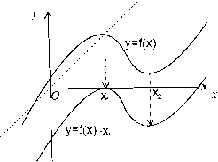
不妨取0＜x₁＜x₂，f（x₁）＞0．
①把y=f（x）向下平移x₁个单位即可得到y=f（x）-x₁的图象，∵f（x₁）=x₁，可知方程f（x）=x₁有两解．
②把y=f（x）向下平移x₂个单位即可得到y=f（x）-x₂的图象，∵f（x₁）=x₁，∴f（x₁）-x₂＜0，可知方程f（x）=x₂只有一解．
综上①②可知：方程f（x）=x₁或f（x）=x₂．只有3个实数解． 故选A．
二、填空题
11.0 12. 13. 14. 15.
三、解答题
16.解:(1)由正弦定理,得,
因为解得. ……6分
(2)由得 ,
若,, ……8分
若,
由余弦定理,得,解得a=1,b=3.
.综上, △ABC的面积为或. ……12分
17．解：(1)证明：当t₁＝1时，由(1)知＝(4t_{2,}4t₂＋2)．
∵＝－＝(4,4)，＝－＝(4t_{2,}4t₂)＝t₂(4,4)＝t₂，
∴不论t₂为何实数，A、B、M三点共线．
(2)当t₁＝a²时，＝(4t_{2,}4t₂＋2a²)．
又∵＝(4,4)，⊥，∴4t₂×4＋(4t₂＋2a²)×4＝0，∴t₂＝－a².
∴＝(－a²，a²)．又∵||＝4，
点M到直线AB：x－y＋2＝0的距离d＝＝|a²－1|.
∵S_{△ABM}＝12，∴||·d＝×4×|a²－1|＝12，解得a＝±2，故所求a的值为±2.
18.解：∵切点p（1，f（1））在直线2x-y-3=0上，所以f（1）=-1.
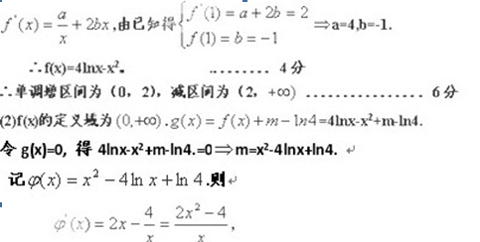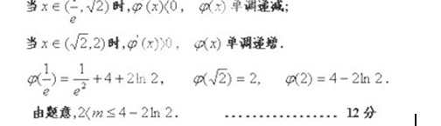
19.解：(1)∵函数f(x)＝m·2^{x}＋t的图像经过点A(1,2)，B(2,4)，
解得 ∴f(x)＝2^{x}，即S_{n}＝2^{n}，可得a_{n}＝2^{n－1}.
(2)∵c_{n}＝3n·2^{n}－n，
∴T_{n}＝c₁＋c₂＋…＋c_{n}＝3(2＋2·2²＋3·2³＋…＋n·2^{n})－(1＋2＋…＋n)．
令S′_{n}＝1·2＋2·2²＋3·2³＋…＋n·2^{n}，①
2S′_{n}＝1·2²＋2·2³＋3·2⁴＋…＋(n－1)·2^{n}＋n·2^{n＋1}，②
①－②得－S′_{n}＝2＋2²＋2³＋…＋2^{n}－n·2^{n＋1}，
∴S′_{n}＝(n－1)2^{n＋1}＋2， T_{n}＝3·(n－1)·2^{n＋1}＋6－.
20
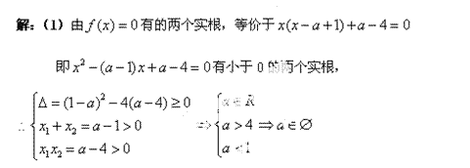

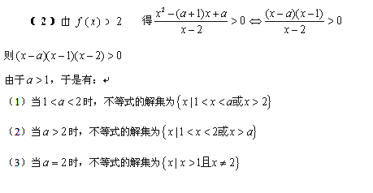
21.(Ⅰ)当时，，[来源:学#科#网Z#X#X#K]
或。函数的单调增区间为……………………4分
(Ⅱ) ，
当，单调增。
当，单调减. 单调增。
当，单调减， ……………………9分
